**Жуков Владимир Яковлевич (1923 - 15.05. 1944)**

[**Жуков Владимир Яковлевич**](https://pamyat-naroda.ru/heroes/person-hero107380955/?backurl=%2Fheroes%2F%3Fadv_search%3Dy%26last_name%3D%D0%96%D1%83%D0%BA%D0%BE%D0%B2%26first_name%3D%D0%92%D0%BB%D0%B0%D0%B4%D0%B8%D0%BC%D0%B8%D1%80%26static_hash%3D21961bba4ac473b52da56f504c5336fdv1%26data_vibitiya_period%3Don%26group%3Dall%26types%3Dpamyat_commander%3Anagrady_nagrad_doc%3Anagrady_uchet_kartoteka%3Anagrady_ubilein_kartoteka%3Apdv_kart_in%3Apdv_kart_in_inostranec%3Apamyat_voenkomat%3Apotery_vpp%3Apamyat_zsp_parts%3Akld_ran%3Akld_bolezn%3Akld_polit%3Akld_upk%3Akld_vmf%3Apotery_doneseniya_o_poteryah%3Apotery_gospitali%3Apotery_utochenie_poter%3Apotery_spiski_zahoroneniy%3Apotery_voennoplen%3Apotery_iskluchenie_iz_spiskov%3Apotery_kartoteki%3Apotery_rvk_extra%3Apotery_isp_extra%3Asame_doroga%26page%3D1%26grouppersons%3D1%26middle_name%3D%D0%AF%D0%BA%D0%BE%D0%B2%D0%BB%D0%B5%D0%B2%D0%B8%D1%87&search_view_id=memorialchelovek_pechatnoi_knigi_pamyati406293288)**Cостоит из 2 документов**

Красноармеец, Саратовская обл., Ржищевский р-н, Курган, Место службы: 58 гв. п

15.05.1944 , Госпиталь ЭГ 3482, г. Киев

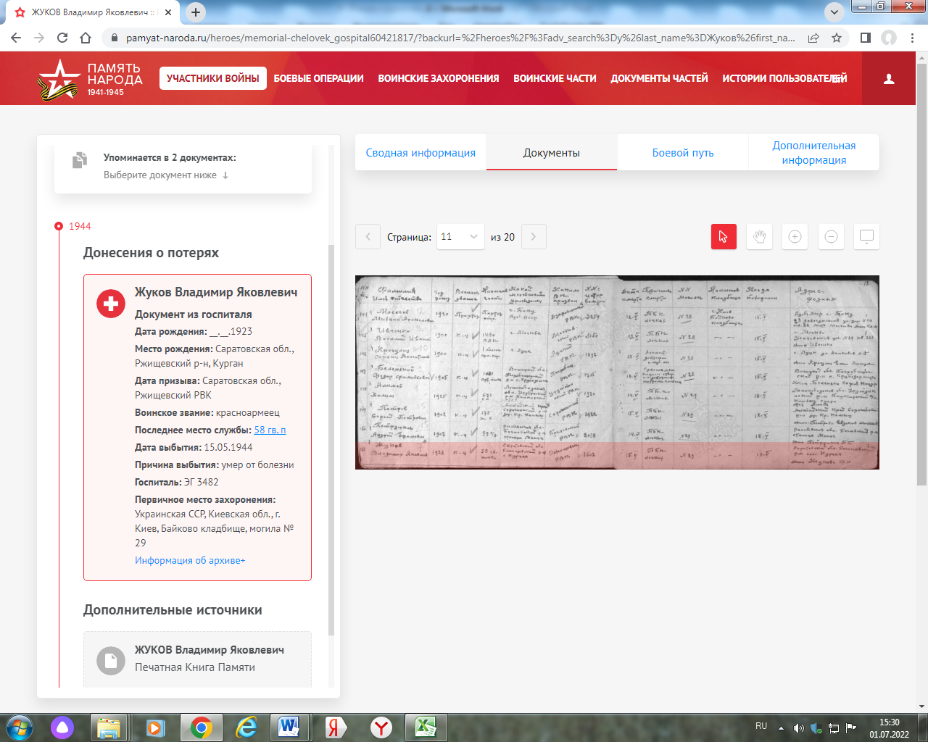

**Жуков Егор Егорович (1902 – 03. 1942)**

**Жуков Егор Егорович, рядовой, 1902, Саратовская обл, Ртищевский р-н, с.Курган-1. Призван Ртищевским РВК в 1941 г. Пропал без вести 03.1942. Письменная связь прекратилась с 1941 г. Жена Жукова М.И., с.Курган-1.**

[**Жуков Егор Егорович**](https://pamyat-naroda.ru/heroes/person-hero107381020/?backurl=%2Fheroes%2F%3Fadv_search%3Dy%26last_name%3D%D0%96%D1%83%D0%BA%D0%BE%D0%B2%26first_name%3D%D0%95%D0%B3%D0%BE%D1%80%26static_hash%3D21961bba4ac473b52da56f504c5336fdv1%26data_vibitiya_period%3Don%26group%3Dall%26types%3Dpamyat_commander%3Anagrady_nagrad_doc%3Anagrady_uchet_kartoteka%3Anagrady_ubilein_kartoteka%3Apdv_kart_in%3Apdv_kart_in_inostranec%3Apamyat_voenkomat%3Apotery_vpp%3Apamyat_zsp_parts%3Akld_ran%3Akld_bolezn%3Akld_polit%3Akld_upk%3Akld_vmf%3Apotery_doneseniya_o_poteryah%3Apotery_gospitali%3Apotery_utochenie_poter%3Apotery_spiski_zahoroneniy%3Apotery_voennoplen%3Apotery_iskluchenie_iz_spiskov%3Apotery_kartoteki%3Apotery_rvk_extra%3Apotery_isp_extra%3Asame_doroga%26page%3D1%26grouppersons%3D1%26middle_name%3D%D0%95%D0%B3%D0%BE%D1%80%D0%BE%D0%B2%D0%B8%D1%87%26date_birth_from%3D1902&search_view_id=memorialchelovek_pechatnoi_knigi_pamyati406293290)**Cостоит из 2 документов**

Рядовой, __.__.1902 Саратовская обл., Ртищевский р-н, с. Курган 1

__.03.1942

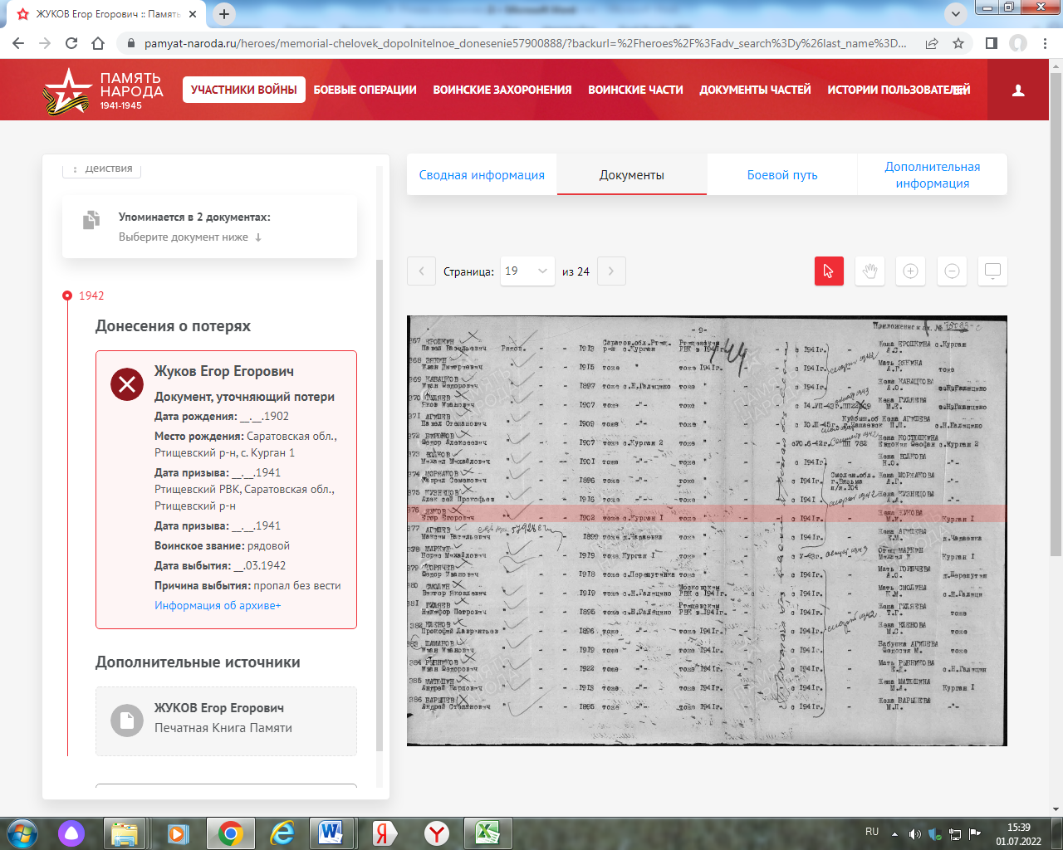

Жуков Егор Егорович, рядовой, 1902, Саратовская обл, Ртищевский р-н, с.Курган-1. Призван Ртищевским РВК в 1941 г. Пропал без вести 03.1942. Письменная связь прекратилась с 1941 г. Жена Жукова М.И., с.Курган-1.

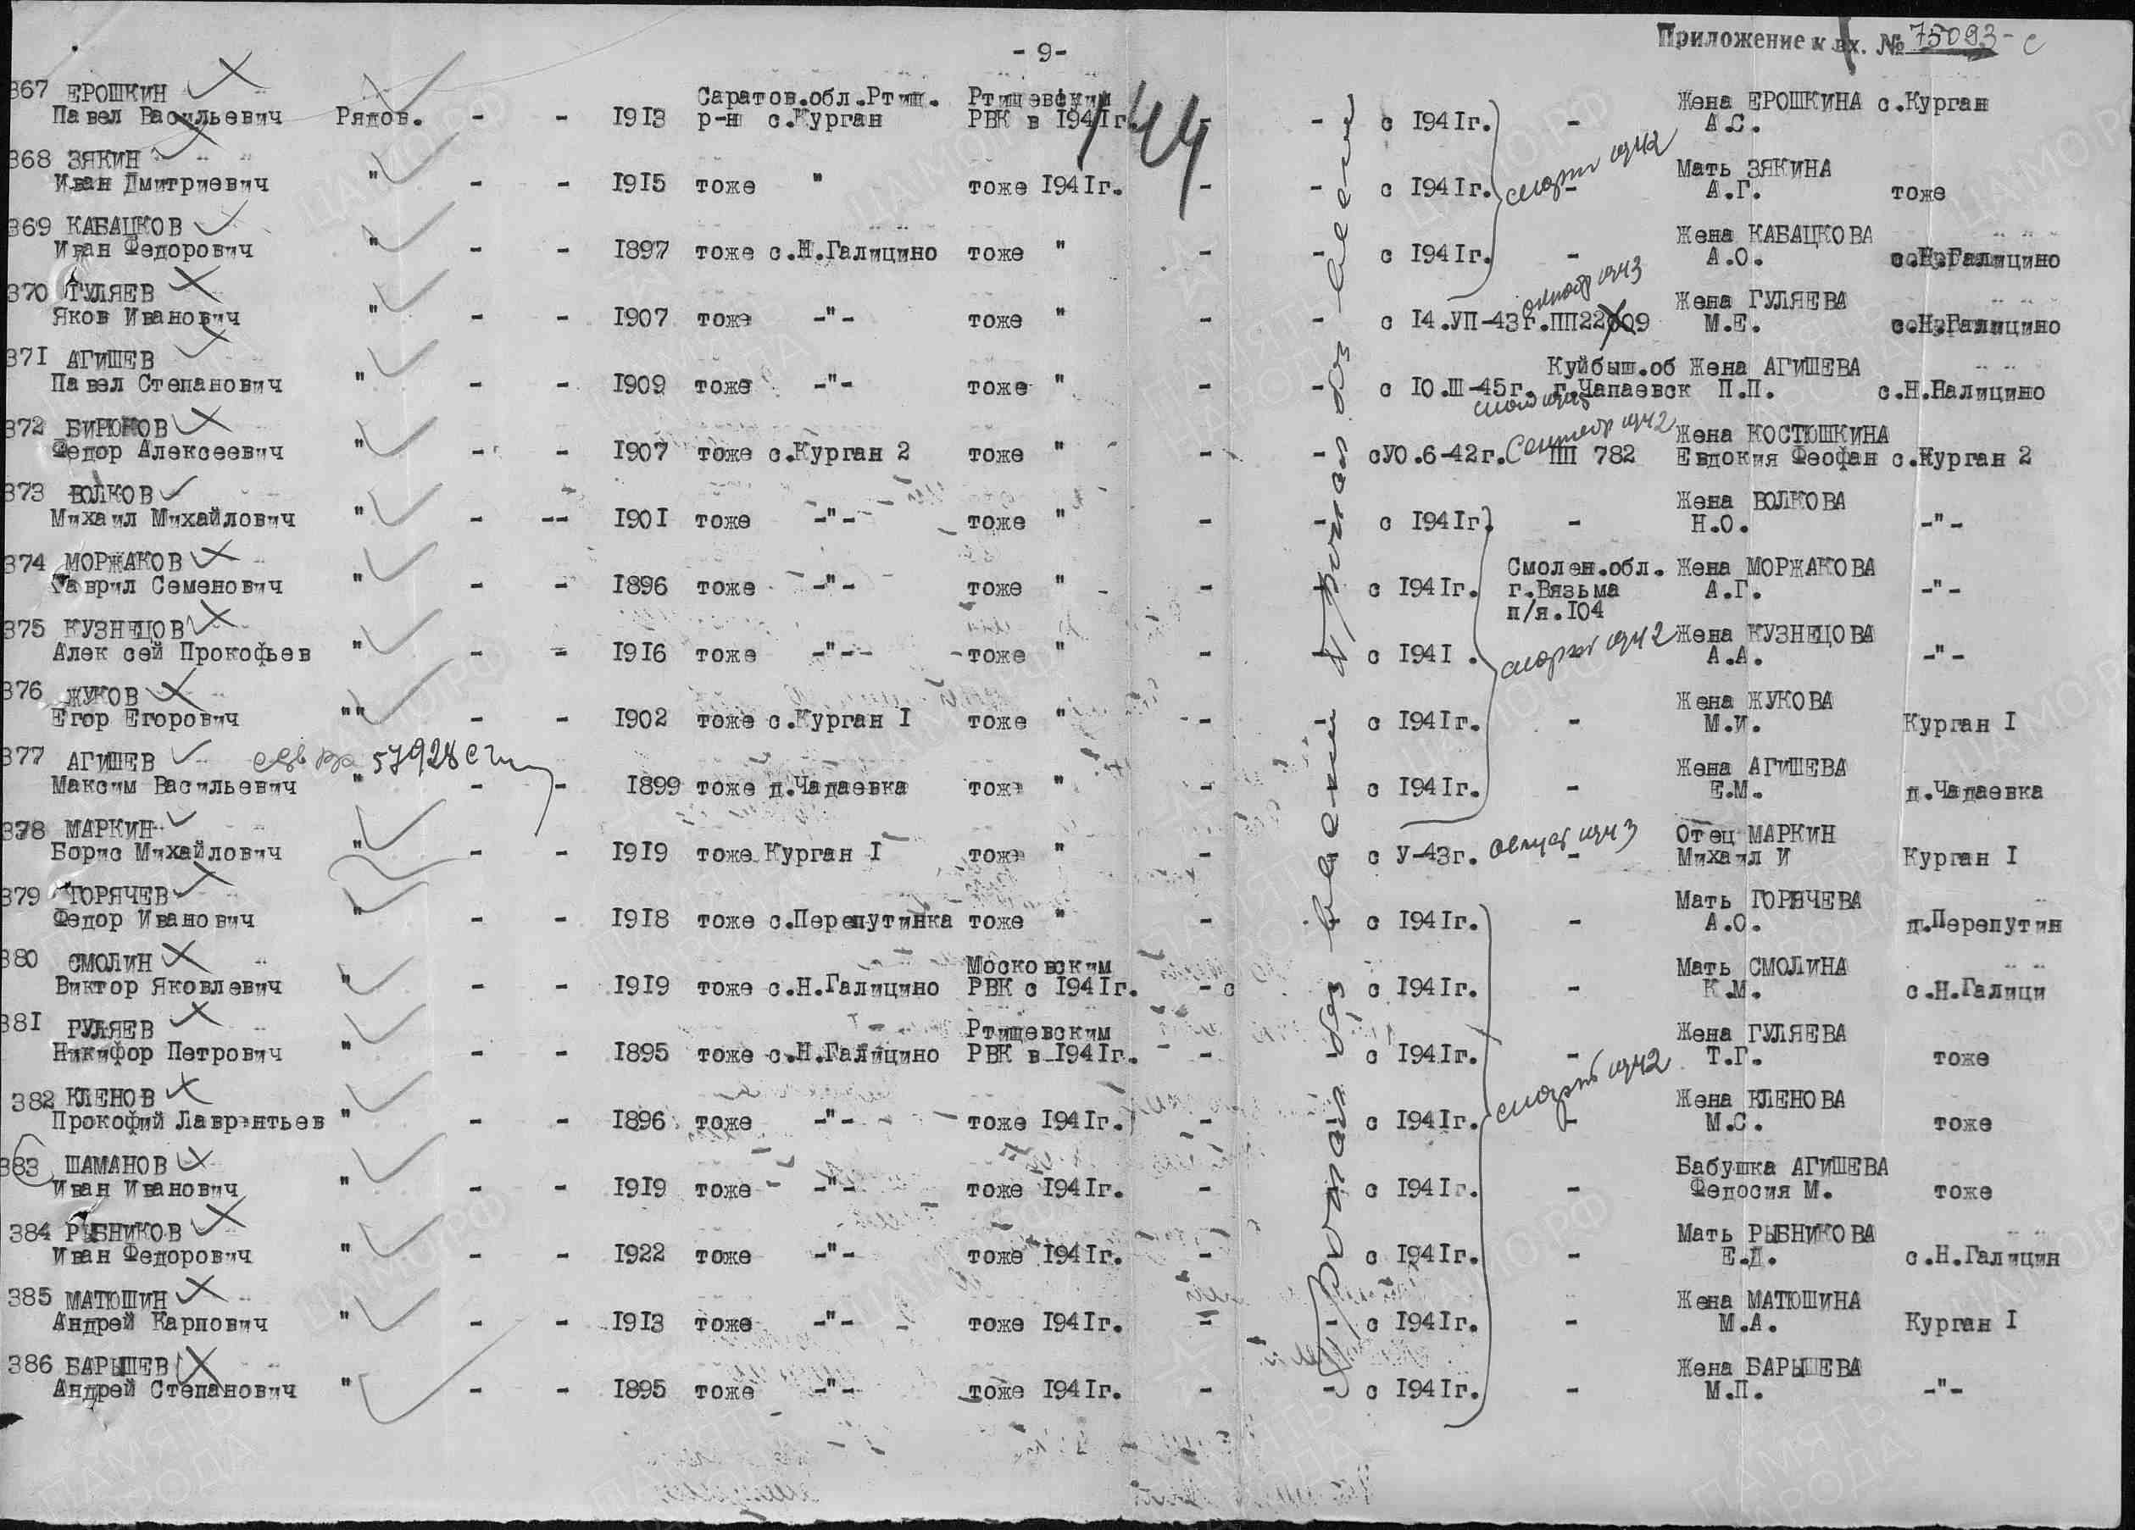

**БД «Память народа»**

**Жуков Иван Егорович (1923 – 01.03. 1943)**

[**Жуков Иван Егорович**](https://pamyat-naroda.ru/heroes/person-hero107381097/?backurl=%2Fheroes%2F%3Fadv_search%3Dy%26last_name%3D%D0%96%D1%83%D0%BA%D0%BE%D0%B2%26first_name%3D%D0%98%D0%B2%D0%B0%D0%BD%26static_hash%3D21961bba4ac473b52da56f504c5336fdv1%26data_vibitiya_period%3Don%26group%3Dall%26types%3Dpamyat_commander%3Anagrady_nagrad_doc%3Anagrady_uchet_kartoteka%3Anagrady_ubilein_kartoteka%3Apdv_kart_in%3Apdv_kart_in_inostranec%3Apamyat_voenkomat%3Apotery_vpp%3Apamyat_zsp_parts%3Akld_ran%3Akld_bolezn%3Akld_polit%3Akld_upk%3Akld_vmf%3Apotery_doneseniya_o_poteryah%3Apotery_gospitali%3Apotery_utochenie_poter%3Apotery_spiski_zahoroneniy%3Apotery_voennoplen%3Apotery_iskluchenie_iz_spiskov%3Apotery_kartoteki%3Apotery_rvk_extra%3Apotery_isp_extra%3Asame_doroga%26page%3D1%26grouppersons%3D1%26middle_name%3D%D0%95%D0%B3%D0%BE%D1%80%D0%BE%D0%B2%D0%B8%D1%87%26date_birth_from%3D1923&search_view_id=memorialchelovek_pechatnoi_knigi_pamyati406293291)**Cостоит из 4 документов**

Гв. красноармеец, __.__.1923 Саратовская обл., Ртищевский р-н, с. Курчан, Место службы: 4 вд гв. див.

01.03.1943 Ленинград обл., Подпор р-н, д. Кривовицы

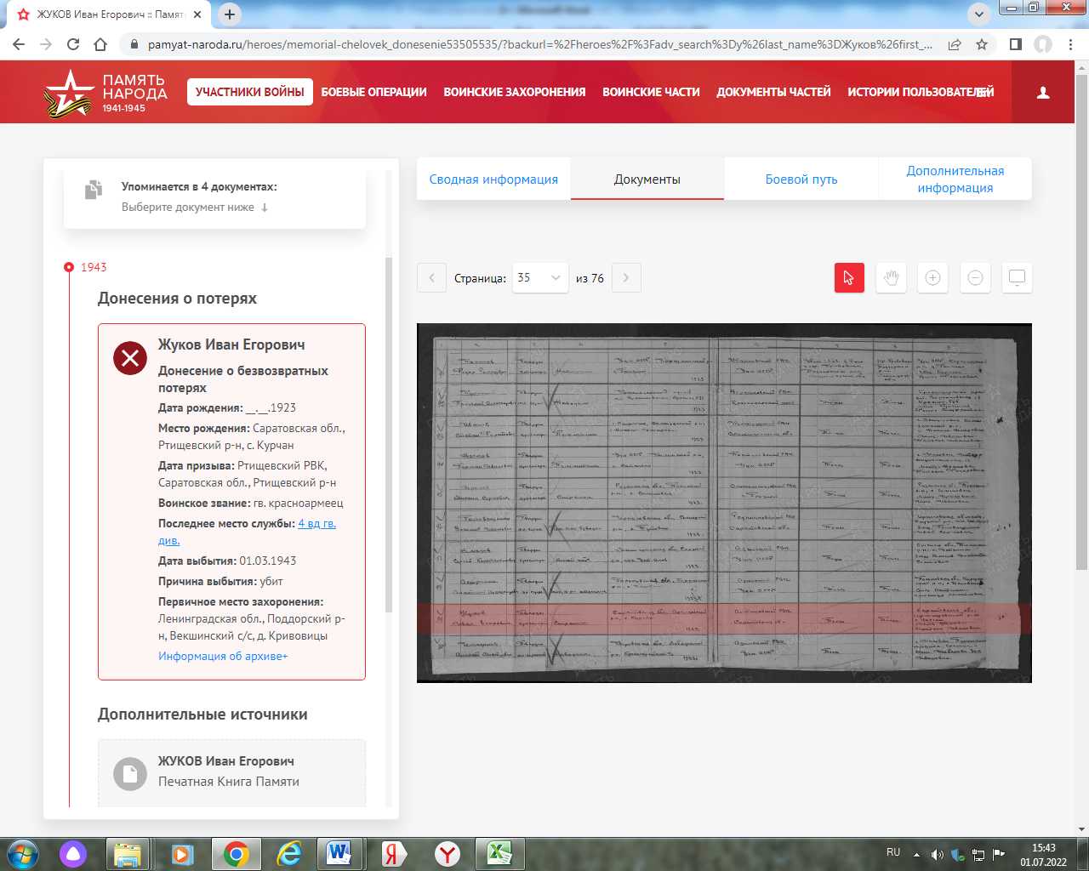

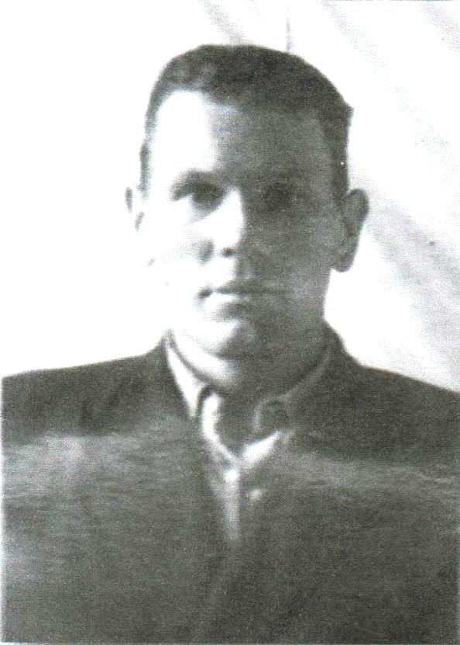

**Зинченко Федор Семенович**

**Фото предоставлено Ланцовой Т.А. библиотекарем Курганской сельской библиотеки, 2020 г.**

**Зинченко Федор Семенович (1926**

**Зинченко Федор Семенович**. Родился в 1926 году. Рядовой. Служил в 968-м стрелковом полку. Участник войны с Японией.

**Данные военкомата**

**\*\*\***

|  |  |  |  |
| --- | --- | --- | --- |
| **Зинченко Федор Семенович** | род. 1926. Рядовой, 968-й сп. | Ртищевский район | 16 |

**Книга Памяти Саратовской области**

**\*\*\*\***

Год рождения: _._.1926

место рождения: Саратовская обл., Ртищевский р-н, с. Курган   
№ наградного документа: 84

дата наградного документа: 06.04.1985   
№ записи: 1515701016

**Орден Отечественной войны П степени**

***Материалы электронного банка документов «Подвиг народа в Великой Отечественной войне 1941-1945 гг.»***

***\*\*\****

[**Зинченко Федор Семенович. Орден Отечественной войны II степени**](https://pamyat-naroda.ru/heroes/podvig-chelovek_yubileinaya_kartoteka1515701016/?backurl=%2Fheroes%2F%3Fadv_search%3Dy%26last_name%3D%D0%97%D0%B8%D0%BD%D1%87%D0%B5%D0%BD%D0%BA%D0%BE%26first_name%3D%D0%A4%D0%B5%D0%B4%D0%BE%D1%80%26middle_name%3D%D0%A1%D0%B5%D0%BC%D0%B5%D0%BD%D0%BE%D0%B2%D0%B8%D1%87%26date_birth_from%3D1926%26static_hash%3D3299b55724b70ecf3b255f239b646989%26group%3Dall%26types%3Dpamyat_commander%3Anagrady_nagrad_doc%3Anagrady_uchet_kartoteka%3Anagrady_ubilein_kartoteka%3Apdv_kart_in%3Apdv_kart_in_inostranec%3Apamyat_voenkomat%3Apotery_vpp%3Apamyat_zsp_parts%3Akld_ran%3Akld_bolezn%3Akld_polit%3Akld_upk%3Akld_vmf%3Apotery_doneseniya_o_poteryah%3Apotery_gospitali%3Apotery_utochenie_poter%3Apotery_spiski_zahoroneniy%3Apotery_voennoplen%3Apotery_iskluchenie_iz_spiskov%3Apotery_kartoteki%3Asame_doroga%26page%3D1)

__.__.1926Саратовская обл., Ртищевский р-н, с. Курган. Юбилейная картотека

**Сайт «Память народа»**

**Зинченко Ф.С. с.Курган**

...ветеран Великой Отечественной войны **Ф.С.Зинченко** ушел на фронт в 17 лет, 8 лет прослужил в армии, довелось воевать и в Японии..

**Макагон С. Это было было :К 50-летию Победы/С.Макагон//Перекресток России. – 1995.- 2 марта. - С.1.**

**Зякин Анатолий (1927**

Родился в с. Н. Голицыно в 1927 г. Участник Великой Отечественной войны. Призван в армию летом или осенью 1944 года. Рядовой пехоты Вернулся с фронта только через семь лет. Работал колхозником.

**Ерошкин В. Слово об односельчанах/В. Ерошкин//Перекресток России.- 1996.- 9 мая. – С.2.**

**Зякин Иван Дмитриевич (1915 – 03.1942)**

|  |  |  |  |
| --- | --- | --- | --- |
| Зякин Иван Дмитриевич | род. 1915, с. Курган. Рядовой. Пропал без вести март. 1942. | Ртищевский район | 6 |

**Книга Памяти Саратовской области. Ртищевский район**

**Книга Памяти Саратовской области. Ртищевский район. Т.6.- Саратов, 1994.- С.394.**

**Зякин Иван Дмитриевич, красноармеец, рядовой, б/п, 1915. Саратовская обл, Ртищевский р-н, с.Н.Голицыно. Призван Ртищевским РВК в ноябре 1941 г. Пропал без вести март 1942.Письменная связь прекратилась с 20.10. 1941. Жена Зякина Ольга Андреевна, Ртищевский р-н, с.Урусово.**

[**Зякин Иван Дмитриевич**](https://pamyat-naroda.ru/heroes/person-hero107407784/?backurl=%2Fheroes%2F%3Fadv_search%3Dy%26last_name%3D%D0%97%D1%8F%D0%BA%D0%B8%D0%BD%26middle_name%3D%D0%94%D0%BC%D0%B8%D1%82%D1%80%D0%B8%D0%B5%D0%B2%D0%B8%D1%87%26static_hash%3D2240409bc71e2440ad09c33a76cd6c57v2%26data_vibitiya_period%3Don%26group%3Dall%26types%3Dpamyat_commander%3Anagrady_nagrad_doc%3Anagrady_uchet_kartoteka%3Anagrady_ubilein_kartoteka%3Apdv_kart_in%3Apdv_kart_in_inostranec%3Apamyat_voenkomat%3Apotery_vpp%3Apamyat_zsp_parts%3Akld_ran%3Akld_bolezn%3Akld_polit%3Akld_upk%3Akld_vmf%3Apotery_doneseniya_o_poteryah%3Apotery_gospitali%3Apotery_utochenie_poter%3Apotery_spiski_zahoroneniy%3Apotery_voennoplen%3Apotery_iskluchenie_iz_spiskov%3Apotery_kartoteki%3Apotery_rvk_extra%3Apotery_isp_extra%3Asame_doroga%26page%3D1%26grouppersons%3D1%26first_name%3D%D0%98%D0%B2%D0%B0%D0%BD%26date_birth_from%3D1915&search_view_id=memorialchelovek_pechatnoi_knigi_pamyati406293529)**Cостоит из 3 документов**

__.__.1915 Саратовская обл., Ртищевский р-н, с. Н. Галицино

__.03.1942

[**Зякин Иван Дмитриевич**](https://pamyat-naroda.ru/heroes/person-hero107407784/?backurl=%2Fheroes%2F%3Fadv_search%3Dy%26last_name%3D%D0%97%D1%8F%D0%BA%D0%B8%D0%BD%20%26first_name%3D%D0%98%D0%B2%D0%B0%D0%BD%20%26middle_name%3D%D0%94%D0%BC%D0%B8%D1%82%D1%80%D0%B8%D0%B5%D0%B2%D0%B8%D1%87%26date_birth_from%3D1915%26static_hash%3D27c7a842d9364e2311c8a82c9c04b04bb3573f3600cdbc1aa8742bd494516397v1%26group%3Dall%26types%3Dpamyat_commander%3Anagrady_nagrad_doc%3Anagrady_uchet_kartoteka%3Anagrady_ubilein_kartoteka%3Apdv_kart_in%3Apdv_kart_in_inostranec%3Apamyat_voenkomat%3Apotery_vpp%3Apamyat_zsp_parts%3Akld_ran%3Akld_bolezn%3Akld_polit%3Akld_upk%3Akld_vmf%3Akld_partizan%3Apotery_doneseniya_o_poteryah%3Apotery_gospitali%3Apotery_utochenie_poter%3Apotery_spiski_zahoroneniy%3Apotery_voennoplen%3Apotery_iskluchenie_iz_spiskov%3Apotery_kartoteki%3Apotery_rvk_extra%3Apotery_isp_extra%3Asame_doroga%3Asame_rvk%3Asame_guk%3Apotery_knigi_pamyati%26page%3D1%26grouppersons%3D1&)**Cостоит из 4 документов**

Рядовой, __.__.1915, Саратовская обл., Ртищевский р-н, с. Курган, Место службы: __.__.1941 Ртищевский РВК, Саратовская обл., Ртищевский р-н

__.03.1942

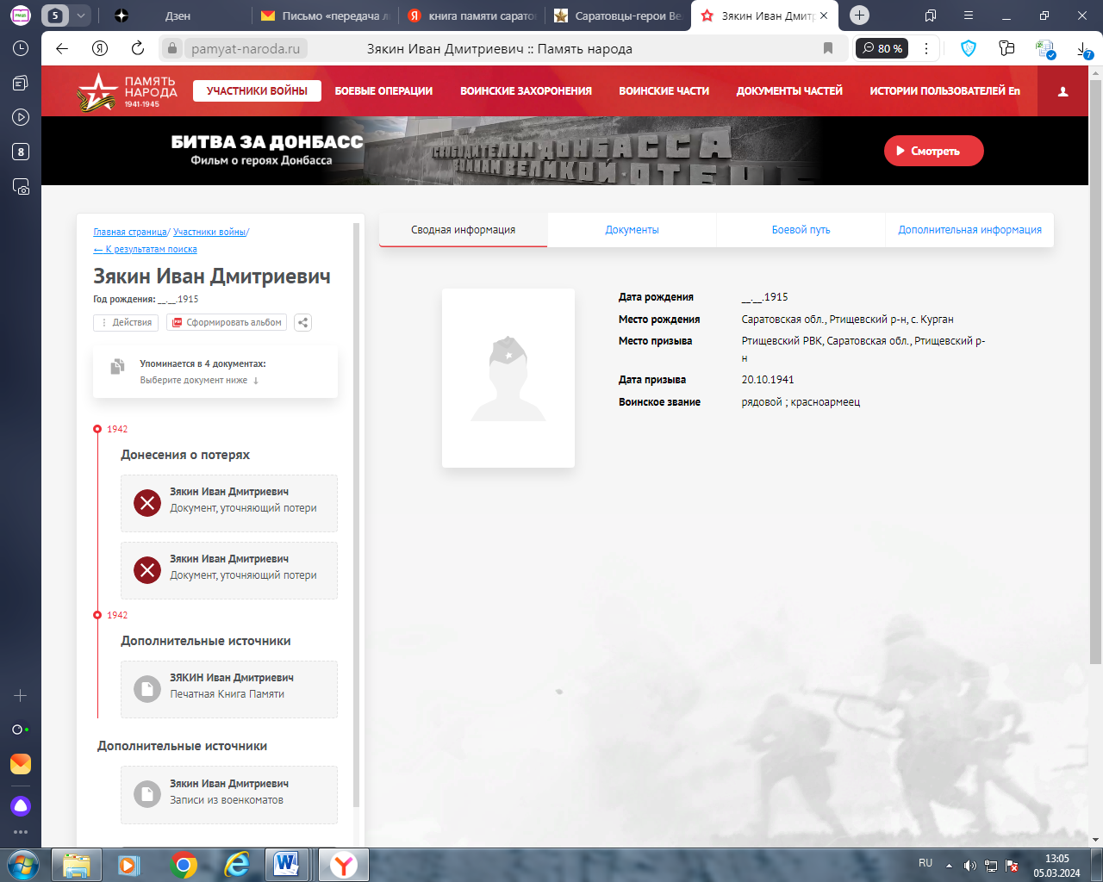

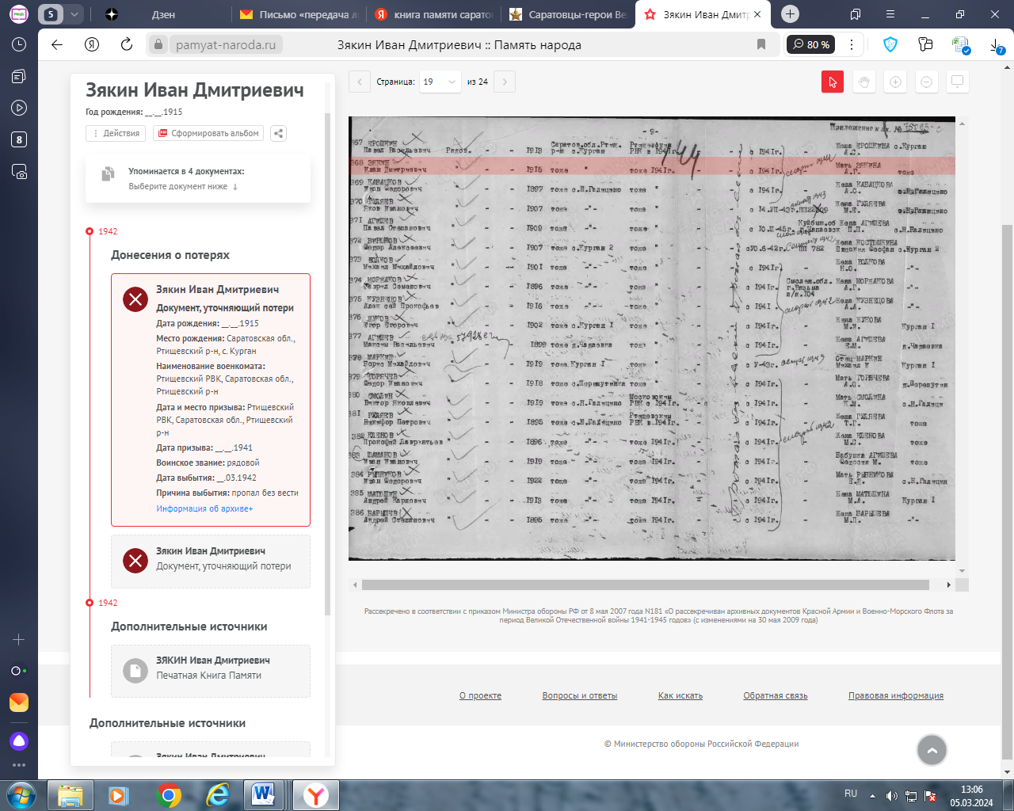

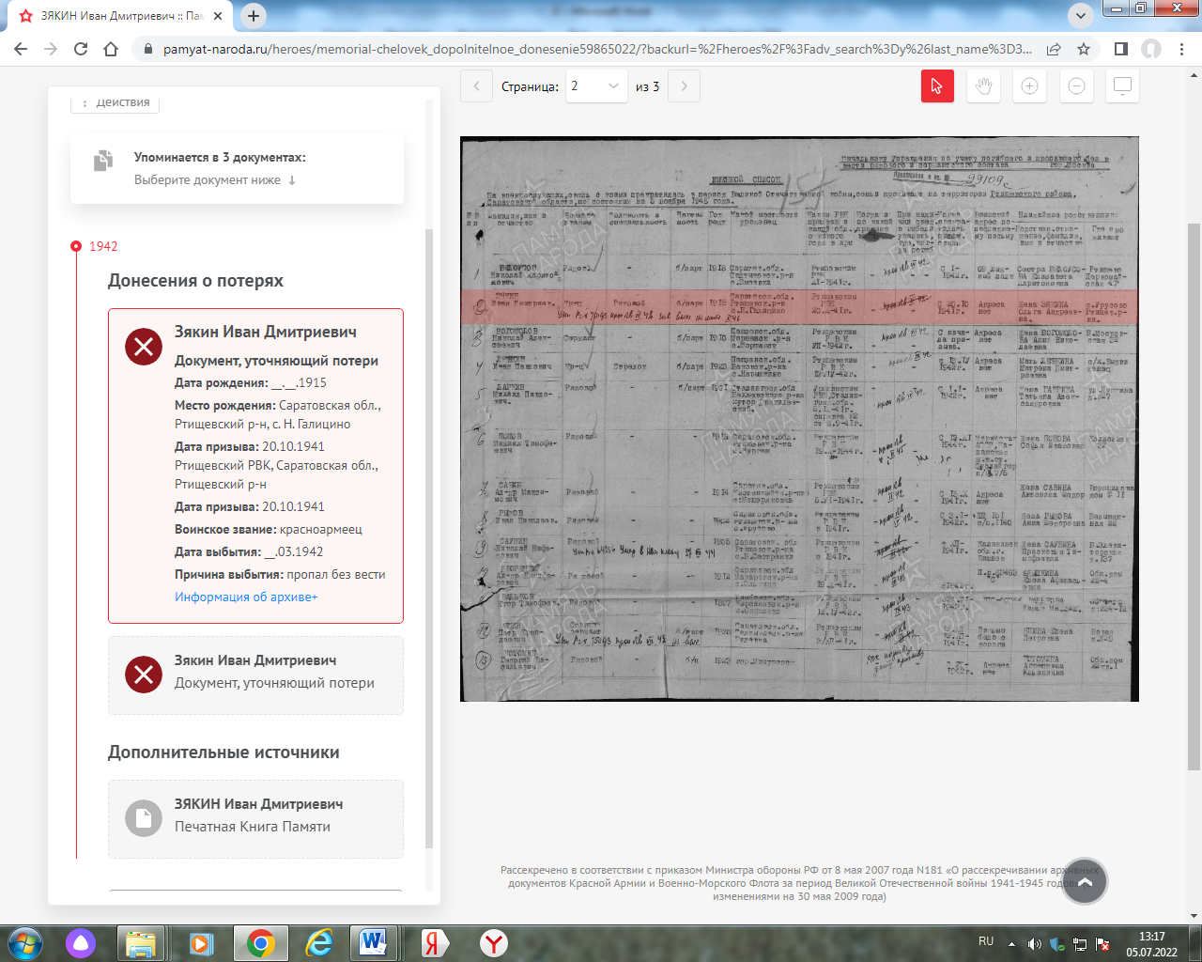

Зякин Иван Дмитриевич, красноармеец, рядовой, б/п, 1915. Саратовская обл, Ртищевский р-н, с.Н.Голицыно. Призван Ртищевским РВК в ноябре 1941 г. Пропал без вести март 1942.Письменная связь прекратилась с 20.10. 1941. Жена Зякина Ольга Андреевна, Ртищевский р-н, с.Урусово.

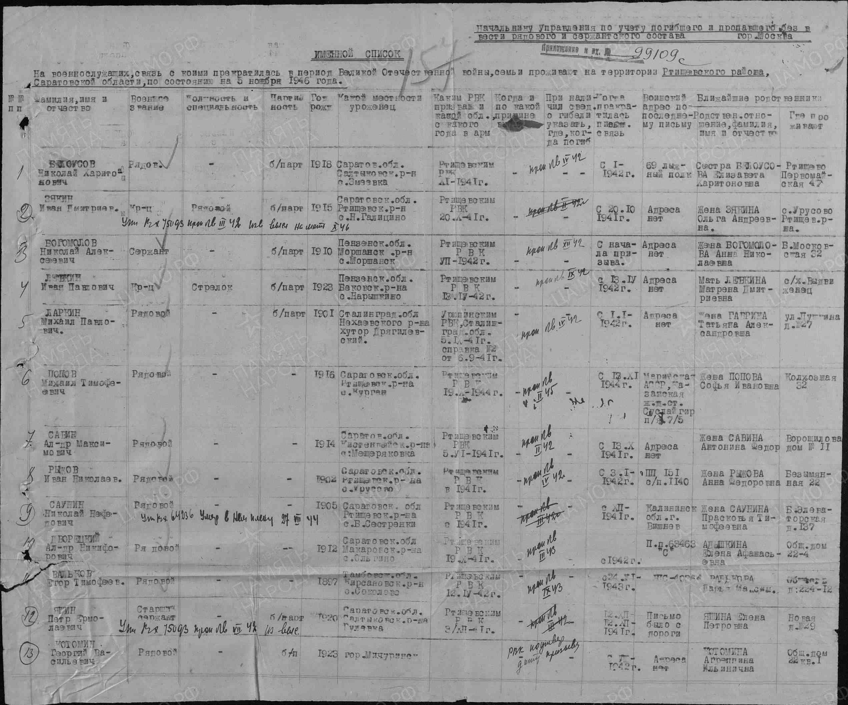

Рассекречено в соответствии с приказом Министра обороны РФ от 8 мая 2007 года N181 «О рассекречиван архивных документов Красной Армии и Военно-Морского Флота за период Великой Отечественной войны 1941-1945 годов» (с изменениями на 30 мая 2009 года)

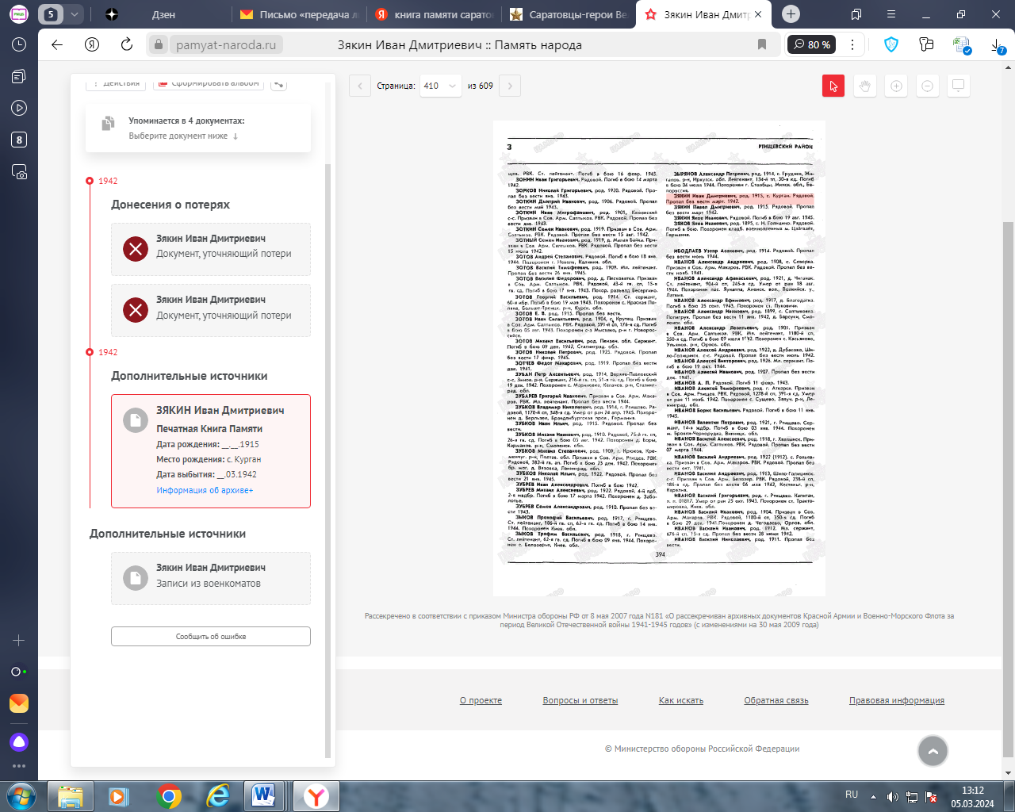

**БД «Память народа»**

**Зяков Яков Иванович (1895 – 19.07. 1945)**

[**Зяков Яков Иванович**](https://pamyat-naroda.ru/heroes/person-hero96728487/?backurl=%2Fheroes%2F%3Fadv_search%3Dy%26last_name%3D%D0%97%D1%8F%D0%BA%D0%BE%D0%BD%26middle_name%3D%D0%98%D0%B2%D0%B0%D0%BD%D0%BE%D0%B2%D0%B8%D1%87%26static_hash%3D2240409bc71e2440ad09c33a76cd6c57v2%26data_vibitiya_period%3Don%26group%3Dall%26types%3Dpamyat_commander%3Anagrady_nagrad_doc%3Anagrady_uchet_kartoteka%3Anagrady_ubilein_kartoteka%3Apdv_kart_in%3Apdv_kart_in_inostranec%3Apamyat_voenkomat%3Apotery_vpp%3Apamyat_zsp_parts%3Akld_ran%3Akld_bolezn%3Akld_polit%3Akld_upk%3Akld_vmf%3Apotery_doneseniya_o_poteryah%3Apotery_gospitali%3Apotery_utochenie_poter%3Apotery_spiski_zahoroneniy%3Apotery_voennoplen%3Apotery_iskluchenie_iz_spiskov%3Apotery_kartoteki%3Apotery_rvk_extra%3Apotery_isp_extra%3Asame_doroga%26page%3D1%26grouppersons%3D1%26first_name%3D%D0%AF%D0%BA%D0%BE%D0%B2%26date_birth_from%3D1895&search_view_id=memorialchelovek_gospital62666575)**Cостоит из 1 документов**

Красноармеец, __.__.1895 Саратовская обл., Ртищевский р-н, с. Н.-Голицино

Умер от болезни 19.07.1945 , Госпиталь УГПЭП с ЭП 71, Германия, Саксония, г. Цайтхайн, кладбище военнопленных

